Практическая работа №20

Тема: Основные элементы управления Windows.

Цель: Познакомиться с редактором кода среды Lazarus, учиться создавать приложения со стандартными компонентами ОС Windows.

Задание 1: Создание простейшего Windows-приложения.

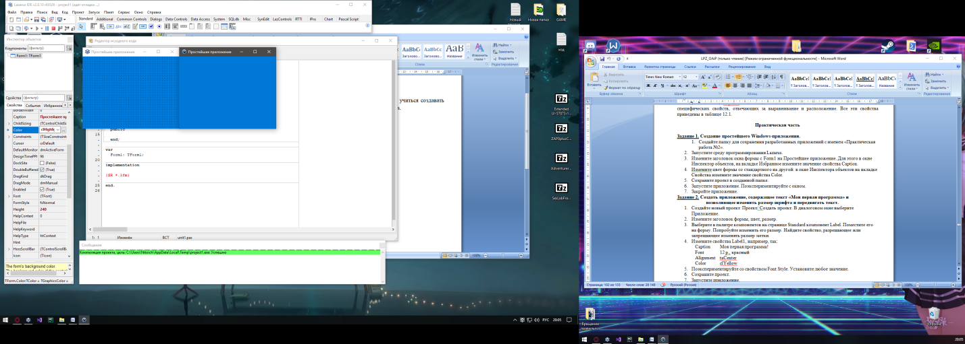

Рисунок 20.1 – Простейшее приложение в Lazarus

Задание 2: Создать приложение, содержащее текст “Моя первая программа” и позволяющее изменять размер шрифта и передвигать текст.

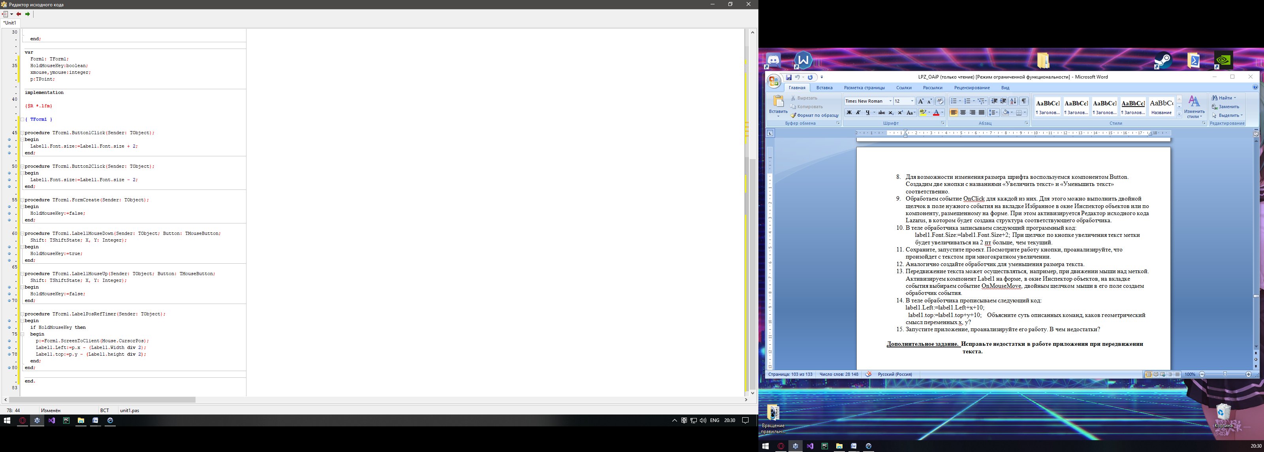

Рисунок 20.2 – Код программы

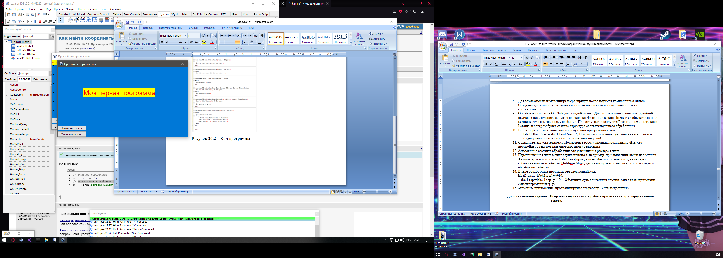

Рисунок 20.3 – Окно программы

Вывод: Ознакомился с редактором кода среды Lazarus, научился создавать приложения со стандартными компонентами ОС Windows.